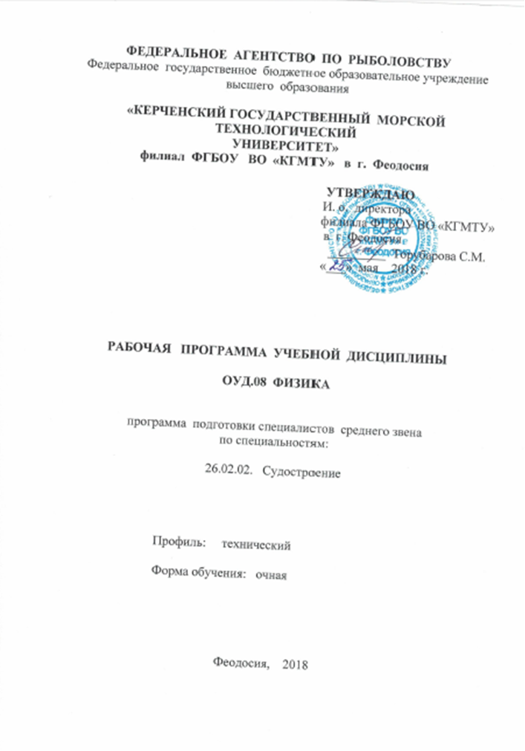
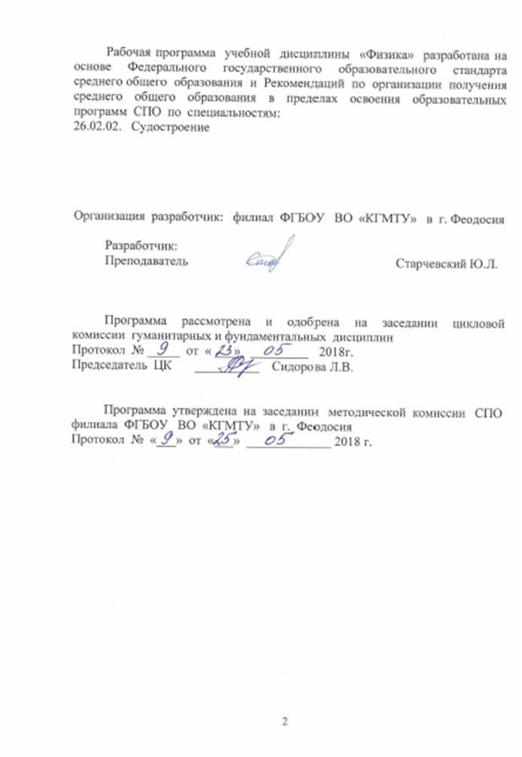

СОДЕРЖАНИЕ

1. ПАСПОРТ Рабочей ПРОГРАММЫ учебной дисциплины | Стр.  4
2. СТРУКТУРА и содержание учебной дисциплины | 6
3. условия реализации Рабочей программы учебной дисциплины | 17
4. Контроль и оценка результатов освоения учебной дисциплины | 19

1 ПАСПОРТ рабочей ПРОГРАММЫ учебной дисциплины ФИЗИКА
1.1 Область применения программы
Рабочая программа учебной дисциплины «Физика» является частью основной профессиональной образовательной программы в соответствии с ФГОС СПО для специальностей, 26.02.02. Судостроение, 22.02.06 Сварочное производство.
1.2 Место дисциплины в структуре основной профессиональной образовательной программы:
Дисциплина входит в цикл общеобразовательной подготовки специальности технического профиля. Относится к группе базовых профильных дисциплин общеобразовательного цикла.
1.3 Цели и задачи дисциплины – требования к результатам освоения дисциплины:
В результате освоения дисциплины обучающийся должен
знать/понимать:
- смысл понятий: физическое явление, гипотеза, закон, теория, вещество, взаимодействие, электромагнитное поле, волна, фотон, атом, атомное ядро, ионизирующие излучения, планета, звезда, галактика, Вселенная;
- смысл физических величин: скорость, ускорение, масса, сила, импульс, работа, механическая энергия, внутренняя энергия, абсолютная температура, средняя кинетическая энергия частиц вещества, количество теплоты, элементарный электрический заряд;
- смысл физических законов классической механики, всемирного тяготения, сохранения энергии, импульса и электрического заряда, термодинамики, электромагнитной индукции, фотоэффекта;
- вклад российских и зарубежных ученых, оказавших наибольшее влияние на развитие физики.
уметь:
описывать и объяснять физические явления и свойства тел: движение небесных тел и искусственных спутников Земли; свойства газов, жидкостей и твердых тел; электромагнитную индукцию, распространение электромагнитных волн; волновые свойства света; излучение и поглощение света атомом; фотоэффект;
- отличать гипотезы от научных теорий;
- делать выводы на основе экспериментальных данных;
- приводить примеры, показывающие, что: наблюдения и эксперимент являются основой для выдвижения гипотез и теорий, позволяют проверить истинность теоретических выводов; физическая теория дает возможность объяснять известные явления природы и научные факты, предсказывать еще неизвестные явления;
- приводить примеры практического использования физических знаний: законов механики, термодинамики и электродинамики в энергетике; различных видов электромагнитных излучений для развития радио и телекоммуникаций, квантовой физики в создании ядерной энергетики, лазеров;
- воспринимать и на основе полученных знаний самостоятельно оценивать информацию, содержащуюся в сообщениях СМИ, Интернете, научно-популярных статьях.
-применять полученные знания для решения физических задач;
- определять характер физического процесса по графику, таблице, формуле;
- измерять ряд физических величин, представляя результаты измерений с учетом их погрешностей*;
- использовать приобретенные знания и умения в практической деятельности и повседневной жизни:
- для обеспечения безопасности жизнедеятельности в процессе использования транспортных средств, бытовых электроприборов, средств радио- и телекоммуникационной связи;
-оценки влияния на организм человека и другие организмы загрязнения окружающей среды;
- рационального природопользования и защиты окружающей среды.
1.4 Рекомендуемое количество часов на освоение программы дисциплины:
Максимальной учебной нагрузки обучающегося 181 часа, в том числе:
обязательной аудиторной учебной нагрузки обучающегося 121 час ;
самостоятельной работы обучающегося (всего) 51 час, консультации 9 часов.

2. СТРУКТУРА И СОДЕРЖАНИЕ УЧЕБНОЙ ДИСЦИПЛИНЫ

2.1 Объём учебной дисциплины и виды учебной работы
Виды учебной работы | Объём часов
Максимальная учебная нагрузка (всего) | 181
Обязательная аудиторная учебная нагрузка (всего) | 121
в том числе:
лекции | 95
Лабораторные занятия | 26
Самостоятельная работа обучающегося | 51
*консультации | 9
Итоговая аттестация в форме экзамена

*количество часов, отведенное на консультации, приведено для групп численностью 25 человек (п. 7.11 ФГОС СПО по специальностям 26.02.02 Судостроение, 22.02.06 Сварочное производство)

2.2 Тематический план и содержание учебной дисциплины «Физика»
Наименование разделов и тем | Содержание учебного материала, лабораторные и практические работы, самостоятельная работа обучающихся | Объем часов | Уровень освоения
1 | 2 | 3 | 4
Раздел I.  Механика. |  | 21 +18с.р | 2
Тема 1.1.  Введение. | Cодержание учебного материала: | 2 | 2
Тема 1.1.  Введение. | Роль физики в жизни человека и Н.Т. прогрессе. Основные понятия кинематики(мат.точка,трактория, путь, перемещение) |  | 2
Тема 1.2.  Кинематика  движения | Cодержание учебного материала: | 4 | 2
Тема 1.2.  Кинематика  движения | Прямолинейное равномерное движение. Прямолинейное равнопеременное движение..уравнения движения. Графики движения. |  | 2
Тема 1.2.  Кинематика  движения | Решение задач |  | 2
Тема 1.2.  Кинематика  движения | Самостоят.работа (1)«равномерное движение по окружности, движение по вертикали» | 4 | 2
Тема 1.3.  Кинематика  движения по вертикали | Cодержание учебного материала: | 2 | 2
Тема 1.3.  Кинематика  движения по вертикали | Уравнение движения тела по вертикали и расчет основных параметров(h,v,v₀,y) |  | 2
Тема 1.4.  Движение под действием mg | Cодержание учебного материала: | 2 | 2
Тема 1.4.  Движение под действием mg | Движение тела под углом к горизонту и брошенного горизонтально. |  | 2
Тема1. 5.  Динамика | Cодержание учебного материала: | 2 | 1
Тема1. 5.  Динамика | Сила-векторная величина. Силы в природе(Fтр, Fупр, Fтяготения). Движение под действием приложенных сил |  | 1
Тема1. 5.  Динамика | Самостоят. работа(3) « движение тела под углом к горизонту и брошенного горизонтально» | 4 | 1
Тема 1.6.  Динамика движения | Cодержание учебного материала: | 2 | 1
Тема 1.6.  Динамика движения | Законы Ньютона и их применение |  | 1
Тема 1.6.  Динамика движения | Самостоят. работа(4) «Деформация, сила трения, сила упругости» | 5 | 1
Тема 1.7.  Применение законов Ньютона | Cодержание учебного материала: | 3 | 1
Тема 1.7.  Применение законов Ньютона | Применение законов Ньютона при движении тела по прямой и по наклонной плоскости. |  | 1
Тема1.8  Закон сохранения импульса | Cодержание учебного материала: | 2 | 1
Тема1.8  Закон сохранения импульса | Закон сохранения импульса. (Е_{р}, Е_{к} )Закон сохранения энергии. |  | 1
Тема1.8  Закон сохранения импульса | Лабораторная работа №1  «Исследование равноускоренного движения тела без начальной скорости» | 2 | 1
Тема1.8  Закон сохранения импульса | Самостоят. работа(5) «Механическая работа и мощность» Подготовка к лабораторной работе №1 | 5 | 1
Раздел II Молекулярная физика. Термодинамика. |  | 30+12с.р
Тема 2.1  Основные положения МКТ | Cодержание учебного материала: | 2 | 2
Тема 2.1  Основные положения МКТ | Основные положения МКТ. Идеальный газ. Агрегатное состояние вещества Характеристика газообразного состояния вещества. Размеры, форма, масса молекул Основное уравнение МКТ. |  | 2
Тема 2.2  Газовые законы | Содержание учебного материала: | 2 | 2
 | Объединенный газовый закон. Уравнение Менделеева – Клайперона. Газовые законы |  | 2
 | Лабораторная работа №2 «Проверка уравнения газового состояния» | 2 | 2
Тема 2.3  Внутренняя энергия. Работа газа. I и II начало термодинамики | Содержание учебного материала: | 2 | 2
 | Основные понятия внутренней энергии, работы газа. I и II начало термодинамики .Решение задач на I и II начало термодинамики |  | 2
 | Самостоятельная работа(7) Рефераты по темам: История развития тепловой машины Дизельный двигатель. Д.В.С. ,Р.Д.;П. и Г. турбины.  Подготовка к лабораторной работе №2  Подготовка к лабораторной работе №3 | 4 | 2
Тема 2.4  Парообразование, конденсация, испарение | Содержание учебного материала: | 2 | 2
Тема 2.4  Парообразование, конденсация, испарение | Парообразование, конденсация, испарение., насыщенный и ненасыщенный пар. Зависимость температуры кипения от давления. |  | 2
Тема 2.4  Парообразование, конденсация, испарение | Лабораторная работа №3 «Определение влажности воздуха» | 2 | 2
Тема 2.5  Влажность воздуха. Приборы по влажности | Содержание учебного материала: | 4 | 2
Тема 2.5  Влажность воздуха. Приборы по влажности | Влажность: относительная и абсолютная. Приборы по влажности: психрометр, гигрометр. |  | 2
Тема 2.5  Влажность воздуха. Приборы по влажности | Самостоятельная работа(8): Рефераты: парниковый эффект, тяжёлая вода. Особенные св-ва воды. Вода-источник жизни  Подготовка к лабораторной работе №4 | 3 | 2
Тема 2. 6.  Поверхностное натяжение. Смачивание, мениск. | Содержание учебного материала: | 2 | 2
 | Поверхностный слой жидкости. Поверхностное натяжение. Смачивание, мениск. Давление Лапласа . Капиллярность в природе и технике |  | 2
 | Лабораторная работа №4 « Определение коэффициента поверхностного натяжения методом отрыва капель» | 2 | 2
Тема 2.7  Особенности строения твёрдых тел | Содержание учебного материала: | 2 | 2
Тема 2.7  Особенности строения твёрдых тел | Особенности строения твёрдых тел. Кристаллические и аморфные тела. Упругость, пластичность, твердость, изо- анизотропия. Жидкие кристаллы и их свойства. |  | 2
Тема 2.7  Особенности строения твёрдых тел | Самостоятельная работа (9): точка плавления. Удельная теплота плавления, плавление и кристаллизация, Понятие о растворах и сплавах. Подготовка к лабораторной работе №5 | 3 | 2
Тема 2.8  Линейное и объёмное расширение твёрдых тел при нагревании | Содержание учебного материала: | 2 | 2
 | Линейное и объёмное расширение твёрдых тел при нагревании. Особенность теплового расширения твёрдых тел |  | 2
 | Лабораторная работа №5 «Определение коэффициента линейного расширения твёрдых тел» | 2 | 2
Тема 2.9  Повторение материала | Содержание учебного материала: | 4 | 2
Тема 2.9  Повторение материала | Расчёт параметров описывающих св-ва газов, жидкостей и твёрдых тел |  | 2
Тема 2.9  Повторение материала | Самостоятельная работа: Реферат « Особенность свойств воды» | 2 | 2
Раздел III Электродинамика |  | 37+25с.р.
Тема 3.1  Виды зарядов и их взаимодействие. | Содержание учебного материала: | 2 | 2
Тема 3.1  Виды зарядов и их взаимодействие. | Виды зарядов и их взаимодействие. Закон Кулона. Закон сохранения заряда |  | 2
Тема 3.1  Виды зарядов и их взаимодействие. | Самостоятельная работа (10) Работа эл. поля потенциал, разность потенциал .Эквипотенциальная поверхность | 2 | 2
Тема 3.2  Эл поле и его силовая характеристика: напряжённость. | Содержание учебного материала: | 2 | 2
 | Эл поле и его силовая характеристика: напряжённость. Однородное электрическое поле |  | 2
 | Самостоятельная работа (11)Работа эл. поля, потенциал, разность потенциалов, эквипот. пов-ти  Подготовка к лабораторной работе №6  Подготовка к лабораторной работе №7 | 4 | 2
Тема 3.3  Конденсаторы и их виды | Содержание учебного материала: | 2 | 2
Тема 3.3  Конденсаторы и их виды | Конденсаторы и их виды. Ёмкость конденсатора. Энергия заряженного конденсатора |  | 2
Тема 3.4  Электронная проводимость металлов. | Содержание учебного материала: | 1 | 2
Тема 3.4  Электронная проводимость металлов. | Электронная проводимость металлов. Сила и плотность тока. Напряжение. Закон Ома на участке цепи |  | 2
Тема 3.4  Электронная проводимость металлов. | Лабораторная работа №6 « Определение сопротивления проводника» | 2 | 2
Тема 3.5  Зависимость сопротивления от температуры, длины, площади сечения. Сверхпроводимость | Содержание учебного материала: | 2 | 2
 | Зависимость сопротивления от температуры, длины, площади сечения. Сверхпроводимость |  | 2
 | Лабораторная работа № 7 «Определение температурного коэффициента и температуры нити накала электрической лампы» | 2 | 2
Тема 3.6  Электродвижущая сила источника тока | Содержание учебного материала: | 1 | 2
Тема 3.6  Электродвижущая сила источника тока | Электродвижущая сила источника тока. Внутреннее сопротивление источника |  | 2
Тема 3.6  Электродвижущая сила источника тока | Самостоятельная работа: (12) термоэлектронная эмиссия, контактная разность потенциалов, явление Пельтье, термопара, термисторы и их применение | 1 | 2
Тема 3.6  Электродвижущая сила источника тока | Консультация | 3 | 2
Тема 3.7  Закон Ома для полной цепи. Соединение источников в батарею | Содержание учебного материала: | 1 | 2
 | Закон Ома для полной цепи. Соединение источников в батарею |  | 2
 | Самостоятельная работа (13)Электрический ток в жидкостях. Электролиз и его применение | 2 | 2
 | Лабораторная работа №8 »Определение ЭДС и внутреннего сопротивления источника тока» | 2 | 2
 | Самостоятельная работа(14) Электрический ток в вакууме. Эл. ток в газах. Самостоятельный и не самостоятельный разряд. Электронно- лучевая трубка. | 2 | 2
 | Самостоятельная работа(15) Электрический ток в п/п. Собственная и примесная проводимость п/п-ов. Р/н переход прямой и обратный . П/п-вый диод и триод  Подготовка к лабораторной работе №8  Подготовка к лабораторной работе №9 | 1 | 2
 | Консультация | 3 | 2
Тема 3.8  Работа и мощность эл. тока | Содержание учебного материала | 1 | 2
Тема 3.8  Работа и мощность эл. тока | Работа и мощность эл. тока. Закон Джоуля -3 Работа и мощность эл. тока. Ток короткого замыкания |  | 2
Тема 3.8  Работа и мощность эл. тока | Лабораторная работа №9 «Исследование зависимости мощности эл. тока лампы накаливания от напряжения» | 2 | 2
Тема 3.9  Магнитное поле | Содержание учебного материала | 2 | 2
Тема 3.9  Магнитное поле | Магнитное поле: условие его существования и его характеристики. Однородное магнитное поле |  | 2
Тема 3.9  Магнитное поле | Самостоятельная работа (16) В-во в магнитном поле, дио- пара-ферромагнетики, кривая намагничивания, кривая гистерезиса , ферриты , электромагнит | 2 | 2
Тема 3.10  Сила Ампера. Сила Лоренца и ее особенность. | Содержание учебного материала | 1 | 2
Тема 3.10  Сила Ампера. Сила Лоренца и ее особенность. | Сила Ампера. Сила Лоренца и ее особенность. Решение задач |  | 2
Тема 3.11  Явление э/магнитной индукции. | Содержание учебного материала | 1 | 1
Тема 3.11  Явление э/магнитной индукции. | Явление э/магнитной индукции. Опыты Фарадея.Закон э/м индукции. Правило Ленца. Вихревое эл. поле. Правило правой руки |  | 1
Тема 3.12  Явление самоиндукции | Содержание учебного материала | 2 | 1
Тема 3.12  Явление самоиндукции | Явление самоиндукции. Индуктивность катушки. Решение задач |  | 1
Тема 3.13  Колебательное движение. Гармонические колебания | Содержание учебного материала: | 1 | 2
Тема 3.13  Колебательное движение. Гармонические колебания | Колебательное движение. Гармонические колебания. Математический маятник. Законы математического маятника |  | 2
Тема 3.13  Колебательное движение. Гармонические колебания | Лабораторная работа №10 «Изучение законов математического маятника» | 2 | 2
Тема 3.13  Колебательное движение. Гармонические колебания | Самостоятельное изучение :Реферат. Упругие колебания пружины. Волны продольные и поперечные. Звук, громкость, высота  Подготовка к лабораторной работе №10  Подготовка к лабораторной работе №11  Подготовка к лабораторной работе №12 | 2 | 2
Тема 3.13  Колебательное движение. Гармонические колебания | Консультация | 3 | 2
Тема 3.14  Получение переменного эл.тока | Содержание учебного материала: | 2 | 1
Тема 3.14  Получение переменного эл.тока | Получение переменного эл.тока. Параменты переменного тока i , I_{max}, U_{max,} e , I_{эф,} U_{эф} , ε_{эф}. Сопротивление в цепи переменного тока |  | 1
Тема 3.15  Трансформатор. Передача энергии на расстоянии | Содержание учебного материала: | 2 | 1
Тема 3.15  Трансформатор. Передача энергии на расстоянии | Трансформатор. Передача энергии на расстоянии  Решение задач на расчёт X_{L} , X_{c} , i(t) |  | 1
Тема 3.16  Колебательный контур. | Содержание учебного материала: | 2 | 1
Тема 3.16  Колебательный контур. | Колебательный контур. Превращение энергии в колебательном контуре, незатухающие колебания в колебательном контуре |  | 1
Тема 3.17  Открытый колебательный контур | Содержание учебного материала: | 2 | 1
Тема 3.17  Открытый колебательный контур | Открытый колебательный контур |  | 1
Раздел IV  Строение атома и квантовая физика |  | 30+ 5 с.р
Тема 4.1  Э/ магнитная природа света. Диапазон световых волн. | Содержание учебного материала: | 2 | 1
 | Э/ магнитная природа света. Диапазон световых волн. Скорость света. Принцип Гюйгенса |  | 1
Тема 4.2  Закон отражения. Плоское зеркало. Закон преломления. | Содержание учебного материала: | 2 | 1
 | Закон отражения. Плоское зеркало. Закон преломления. |  | 1
Тема 4.3  Ход лучей через плоскопараллельную пластину, треугольную призму. | Содержание учебного материала: | 2 | 2
 | Ход лучей через плоскопараллельную пластину, треугольную призму. Решение задач |  | 2
Тема 4.4  Линзы и ее характеристики. Формула тонкой линзы Построение изображения в линзах | Содержание учебного материала: | 1 | 2
 | Линзы и ее характеристики. Формула тонкой линзы Построение изображения в линзах |  | 2
 | Лабораторная работа № 11 «Определение оптической силы линзы» | 2 | 2
Тема 4.5  Интерференция света. | Содержание учебного материала: | 2 | 2
Тема 4.5  Интерференция света. | Интерференция света.  Интерференция в тонких пленках. Кольца Ньютона. |  | 2
Тема 4 .6  Дифракция света | Содержание учебного материала: | 2 | 2
Тема 4 .6  Дифракция света | Дифракция света. Дифракционная решетка. Дифракционный спектр. Поляризация света. |  | 2
Тема 4 .6  Дифракция света | Лабораторная работа №12 Определение длины световой волны с помощью дифракционной решётки | 2 | 2
Тема 4.7  Дисперсия. Спектроскоп | Содержание учебного материала: | 2 | 2
Тема 4.7  Дисперсия. Спектроскоп | Дисперсия. Спектроскоп. Спектрограф. Виды спектров. Спектральный анализ |  | 2
Тема 4.7  Дисперсия. Спектроскоп | Самостоятельная работа: (18) Инфракрасное излучение, ультрафиолетовое излучение, рентгеновские лучи  Подготовка к лабораторной работе №13 | 3 | 2
Тема 4.8  Постулаты теории относительности | Содержание учебного материала: | 2 | 1
Тема 4.8  Постулаты теории относительности | Постулаты теории относительности. Сложение скоростей. Закон взаимодействия массы и энергии E=mc². Энергия импульса, масса фотона |  | 1
Тема 4.9  Дуализм света. Давление света | Содержание учебного материала: | 2 | 2
Тема 4.9  Дуализм света. Давление света | Дуализм света. Давление света. Опыты Лебедева. Фотоэффект. Законы фотоэффекта |  | 2
Тема 4.9  Дуализм света. Давление света | Лабораторная работа№13« Зависимость фототока от расстояния» | 2 | 2
Тема 4.10  Способы обнаружения и регистрации заряженных частиц. | Содержание учебного материала: | 1 | 2
 | Способы обнаружения и регистрации заряженных частиц. |  | 2
Тема 4. 11  Строение атома. Постулаты Бора | Содержание учебного материала: | 1 | 2
Тема 4. 11  Строение атома. Постулаты Бора | Строение атома. Постулаты Бора |  | 2
Тема 4.12  Строение ядра атома. Открытие протона и нейтрона. Ядерные силы | Содержание учебного материала: | 1 | 2
 | Строения ядра атома. Открытие протона и нейтрона. Ядерные силы. |  | 2
Тема 4.13  Энергия связи. Атомное число | Содержание учебного материала: | 1 | 2
Тема 4.13  Энергия связи. Атомное число | Энергия связи. Атомное число А= Z+N; E_{св} = mc² |  | 2
Тема 4.14  Деление тяжелых ядер. Цепная ядерная реакция. Ядерный реактор | Содержание учебного материала: | 2 | 2
 | Деление тяжелых ядер. Цепная ядерная реакция. Ядерный реактор |  | 2
Тема 4.15  Повторение материала | Содержание учебного материала: | 1 | 2
Тема 4.15  Повторение материала | Решение задач. |  | 2
Тема 4.15  Повторение материала | Самостоятельная работа (17)«Изотопы и их применение. Радиоактивность» | 2 | 2
Раздел V Эволюция Вселенной |  | 3
Тема 5.1  Эволюция Вселенной | Содержание учебного материала: | 1 | 1
Тема 5.1  Эволюция Вселенной | Эффект Доплера и обнаружение «разбегания» галактик. Большой взрыв. Возможные сценарии эволюции Вселенной. |  | 1
Тема 5.2  Эволюция звезд | Содержание учебного материала: | 1 | 1
Тема 5.2  Эволюция звезд | Эволюция и энергия горения звезд. Термоядерный синтез.  Кометы, метеориты, болиды |  | 1
Тема 5.3  Солнечная система | Содержание учебного материала: | 1 | 1
Тема 5.3  Солнечная система | Образование планетных систем. Планеты солнечной системы |  | 1
Итого |  | 181
В т.ч. аудиторных |  | 121
Самостоятельных работ (всего) |  | 51
Лекций |  | 95
Лабораторных |  | 26
Консультаций (всего) |  | 9

Для характеристики уровня освоения учебного материала используют следующие обозначения:
- – ознакомительный (узнавание ранее изученных объектов, свойств);
- - репродуктивный (выполнение деятельности по образцу, инструкции или под руководством преподавателя);
3. - продуктивный (планирование и самостоятельное выполнение деятельности, решение проблемных задач)
3 условия реализации РАБОЧЕЙ программы УЧЕБНОЙ дисциплины
3.1 Требования к минимальному материально-техническому обеспечению.

Реализация рабочей программы дисциплины требует наличия учебного кабинета
«Физика»
Оборудование учебного кабинета:
- посадочные места по количеству обучающихся;
- рабочее место преподавателя;
- пособия на печатной основе (таблицы, карты, учебники, дидактический материал и т.д.);
- Макеты для лабораторных работ.

3.2 Информационное обеспечение обучения
Перечень рекомендуемых учебных изданий, Интернет-ресурсов, дополнительной литературы
Основные источники:
Мякишев Г.Я., Физика 10 класс:учеб.для общеобразовательных орган.:базовый уровень./ Г.Я Мякишев ,Б.Б. Буховцев, Н.Н. Сотский ,– М.:Просвещение, 2014.- 416 с. Электронные библиотечные системы [Электронный ресурс] - Режим доступа: www.e.landbook.com
Мякишев Г.Я., Физика 11 класс:учеб.для общеобразовательных орган.: базовый уровень. – / Г.Я Мякишев ,Б.Б. Буховцев, Н.Н. Сотский М.:Просвещение 2014.- 432 [1] с. Электронные библиотечные системы [Электронный ресурс] - Режим доступа: www.e.landbook.com
Физика 10 класс: уч. для общеобразов. орган.: углублённый уровень/ О.Ф Кабардин [и др] М.Просвещение,2014-416 с. Электронные библиотечные системы [Электронный ресурс] - Режим доступа: www.e.landbook.com
Физика 11 класс: уч. для общеобразов.орган.: углублённый уровень.- 15е издание/ - О.Ф Кабардин [и др] М.:Просвещение,2014-416 с. Электронные библиотечные системы [Электронный ресурс] - Режим доступа: www.e.landbook.com

Дополнительные источники:
1. Методические указания для лабораторных работ по учебной дисциплине «Физика» для студентов технического профиля обучения по специальностям 22.02.06 Сварочное производство, 26.02.02 Судостроение. 2018. – 56 с.
2. Методические указания для самостоятельной работы студентов по дисциплине «Физика» для специалистов среднего звена по специальности 22.02.06 Сварочное производство, 26.02.02 Судостроение. 2018. – 50 с.

Интернет-ресурсы
Раздел «Открытого колледжа» — «Физика». – Режим доступа:
http://college.ru/fizika/
Электронные ресурсы по физике. – Режим доступа:
http://metodist.lbz.ru/iumk/physics/e-r.php
Сетевые образовательные ресурсы по физике. – Режим доступа:
http://www.den-za-dnem.ru/school.php?item=297
Internet-ресурсы по физике. – Режим доступа:
http://www.gomulina.orc.ru/index1.html
Вся физика. – Режим доступа:
http://www.all-fizika.com/

4 Контроль и оценка результатов освоения УЧЕБНОЙ Дисциплины

Контроль и оценка результатов освоения учебной дисциплины осуществляется в процессе проведения практических, лабораторных занятий, тестирования, а также выполнения обучающимися индивидуальных заданий, проектов, исследований.

Результаты обучения  (освоенные умения, усвоенные знания) | Основные показатели оценки  результатов обучения
1 | 2
знать/понимать:  - смысл понятий: физическое явление, гипотеза, закон, теория, вещество, взаимодействие, электромагнитное поле, волна, фотон, атом, атомное ядро, ионизирующие излучения, планета, звезда, галактика, Вселенная; | - владеет понятиями: физическое явление, гипотеза, закон, теория, вещество, взаимодействие, электромагнитное поле, волна, фотон, атом, атомное ядро, ионизирующие излучения, планета, звезда, галактика, Вселенная;
- смысл физических величин: скорость, ускорение, масса, сила, импульс, работа, механическая энергия, внутренняя энергия, абсолютная температура, средняя кинетическая энергия частиц вещества, количество теплоты, элементарный электрический заряд; | - различает физические величины: скорость, ускорение, масса, сила, импульс, работа, механическая энергия, внутренняя энергия, абсолютная температура, средняя кинетическая энергия частиц вещества, количество теплоты, элементарный электрический заряд;
- смысл физических законов классической механики, всемирного тяготения, сохранения энергии, импульса и электрического заряда, термодинамики, электромагнитной индукции, фотоэффекта;  - вклад российских и зарубежных ученых, оказавших наибольшее влияние на развитие физики. | - анализирует физические законы классической механики, всемирного тяготения, сохранения энергии, импульса и электрического заряда, термодинамики, электромагнитной индукции, фотоэффекта;  - приводит примеры российских и зарубежных ученых, оказавших наибольшее влияние на развитие физики.
Умения:
- описывать и объяснять физические явления и свойства тел: движение небесных тел и искусственных спутников Земли; свойства газов, жидкостей и твердых тел; электромагнитную индукцию, распространение электромагнитных волн; волновые свойства света; излучение и поглощение света атомом; фотоэффект; | Объясняет физические явления и свойства тел: движение небесных тел и искусственных спутников Земли; свойства газов, жидкостей и твердых тел; электромагнитную индукцию, распространение электромагнитных волн; волновые свойства света; излучение и поглощение света атомом; фотоэффект;
- отличать гипотезы от научных теорий;  - делать выводы на основе экспериментальных данных; | отличает гипотезы от научной теории;  делает выводы на основе экспериментальных данных
- приводить примеры, показывающие, что: наблюдения и эксперимент являются основой для выдвижения гипотез и теорий, позволяют проверить истинность теоретических выводов; физическая теория дает возможность объяснять известные явления природы и научные факты, предсказывать еще неизвестные явления; | приводит примеры, показывающие, что наблюдения и эксперимент являются основой для выдвижения гипотез и теорий, позволяют проверить истинность теоретических выводов; физическая теория дает возможность объяснять известные явления природы и научные факты, предсказывать еще неизвестные явления;
- приводить примеры практического использования физических знаний: законов механики, термодинамики и электродинамики в энергетике; различных видов электромагнитных излучений для развития радио и телекоммуникаций, квантовой физики в создании ядерной энергетики, лазеров; | приводит примеры практического использования физических знаний: законов механики, термодинамики и электродинамики в энергетике; различных видов электромагнитных излучений для развития радио и телекоммуникаций, квантовой физики в создании ядерной энергетики, лазеров;
- применять полученные знания для решения физических задач;  - определять характер физического процесса по графику, таблице, формуле; | применяет полученные знания для решения физических задач;  определяет характер физического процесса по графику, таблице, формуле;
- измерять ряд физических величин, представляя результаты измерений с учетом их погрешностей; | измеряет ряд физических величин, представляя результаты измерений с учетом их погрешностей*;
использовать приобретенные знания и умения в практической деятельности и повседневной жизни:  - для обеспечения безопасности жизнедеятельности в процессе использования транспортных средств, бытовых электроприборов, средств радио- и телекоммуникационной связи;  - оценки влияния на организм человека и другие организмы загрязнения окружающей среды;  - рационального природопользования и защиты окружающей среды. | использует приобретенные знания и умения в практической деятельности и повседневной жизни:  для обеспечения безопасности жизнедеятельности в процессе использования транспортных средств, бытовых электроприборов, средств радио- и телекоммуникационной связи;  оценки влияния на организм человека и другие организмы загрязнения окружающей среды;  рационального природопользования и защиты окружающей среды.

